# 首次导入工程，修改信息，信息保存后出现乱码。解决方法

1. myeclipse工程中修改页面及编码格式为UTF-8

2. Tomcat需要设置编码格式为UTF-8，修改tomcat/conf/server.xml中如下图处的两个地方：

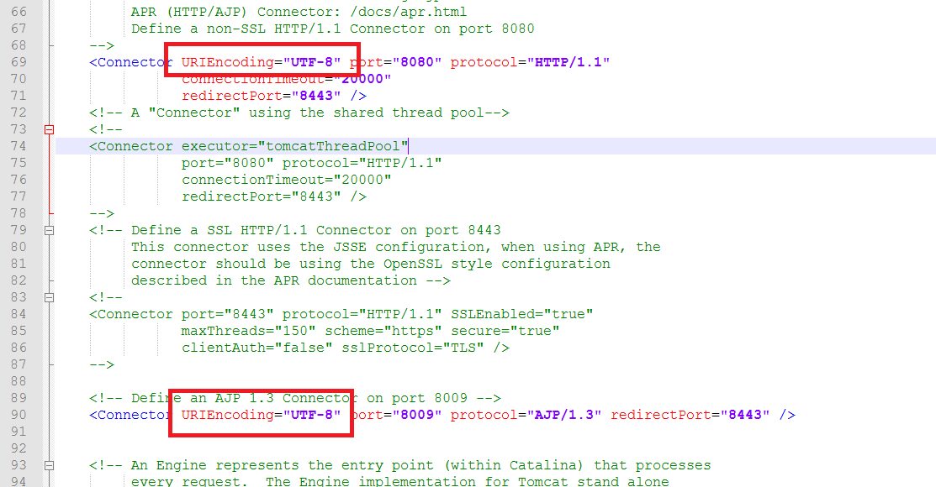

# 系统语言及编码设置

查看系统语言命令 locale

查看的结果如果显示的不是 如下图所示

LANG=zh_CN.utf8

需修改系统语言环境，修改步骤如下：

vi /etc/sysconfig/i18n

修改LANG参数为

LANG="zh_CN.UTF-8"

用如下命令，激活参数生效

# source /etc/sysconfig/i18n

重启tomcat

此设置影响某些需要获取系统属性的方法，会导致解析日期报错，例如

Date date = **new** Date();

Locale locale = **new** Locale("en", "US");

DateFormat shortDateFormat = DateFormat.*getDateInstance*(DateFormat.*SHORT*, locale);

DateFormat mediumDateFormat = DateFormat.*getDateInstance*(DateFormat.*MEDIUM*, locale);

DateFormat longDateFormat = DateFormat.*getDateInstance*(DateFormat.*LONG*, locale);

DateFormat fullDateFormat = DateFormat.*getDateInstance*(DateFormat.*FULL*, locale);

System.*out*.println(shortDateFormat.format(date));

System.out.println(mediumDateFormat.format(date));

System.out.println(longDateFormat.format(date));

System.out.println(fullDateFormat.format(date));

如果不带参数调用此方法，此方法会报错，在en_US zh_CN环境下，分别执行，一个报错，一个运行正常

DateFormat.*getDateInstance*();

DateFormat.*getDateInstance*().parse(**new** Date().toString())

# 数据提交方式，在有需要提交大量数据的时候选择Form提交方式为post，对应的URL长度可以很长，否则会报400错误

# SAP 调试总结

1. htms服务器配置本地网关后,才能正常连通到sap服务器,需要修改/etc/services配置,增加网关的配置
2. 每次HTMS重新启动,需要手动启用服务
3. SAP接口服务开启后,如果不能连通,可能原因如下:

* 检查防火墙设置,
* 检查SAP的负载均衡,是否仅仅连接到SAP的一台服务,SAP可以指定接口指向的地址